Referat fra ordinær generalforsamling i Strib Bådehavn A.m.b.A

Generalforsamling blev afviklet mandag den 7. september 2020, og var henlagt til Strib Forsamlingshus af hensyn til det større pladskrav pga. Corona.
Ud af de 110 stemmeberettigede andelshavere var 42 mødt frem, og de havde 9 fuldmagter med, så der var 51 stemmeberettigede.

Dagsorden for generalforsamlingen var:
- Valg af dirigent
- Valg af referent
- Bestyrelsens beretning
- Fremlæggelse af revideret årsrapport til godkendelse
- Fremlæggelse af budget for det kommende år
- Indkomne forslag
- Fastsættelsen af lejen af faste pladser
- Valg til bestyrelsen
- Valg af suppleanter
- Valg af revisor
- Eventuelt.

1: Valg af dirigent.
Bestyrelsen foreslog H.C. Andersen, og han blev valgt uden modkandidater.
H.C. startede med at konstatere at generalforsamling var lovligt indvarslet, dog havde man pga. Corona-nedlukning været nødt til at dispensere fra reglen om, at ordinær generalforsamling skulle være afviklet senest den 1. april.
Alle fremmødte andelshavere var enge om, at erklære generalforsamlingen for lovlig og beslutningsdygtig.

2: Valg af referent.
Bestyrelsen foreslog Svend Aage West, og han blev valgt uden modkandidater.

3: Bestyrelsens beretning.
Johannes Prahl fremlagde bestyrelsens beretning, se bilag 1.
Christian spurgte om man havde gjort sig tanker om at øge indtægterne, hvortil formanden henviste til eventuelt.
Beretningen blev godkendt.
4: Fremlæggelse af revideret årsrapport til godkendelse.
Johannes fremlagde den reviderede årsrapport, se bilag 2.
Den blev godkendt uden yderligere bemærkninger.

5: Fremlæggelse af budget for det kommende år.
Johannes fremlagde budget, se bilag 3.
Budgettet fremkaldte følgende spørgsmål samt svar:
Kan der siges noget om Camperaktivitet? – Ja, det ser lovende ud.
Har man en plan? – Alle pengene bruges til løbende vedligehold
En manglede en langsigtet plan. – Der laves løbende inspektioner og vurderinger og det bliver der handlet efter og der er ikke penge til opsparing. En kunne tilføje at der sker hele tiden ting som rykker det langsigtede, til eks. Kunne nævnes at Middelfart Marina havde haft pæleorme!
Bestyrelsen bestemmer budgettet.

6: Indkomne forslag.
Der var indsendt tre forslag, men da de ikke er kommet rettidig i henhold til vedtægterne, vil de ikke blive behandlet. Forslagsstilleren blev opfordret til at genindsende forslagene inden den 31. januar, så vil de blive taget til behandling på næste ordinære generalforsamling.

7: Fastsættelse af lejen for faste pladser.
Bestyrelsen havde foreslået en forhøjelse af samtlige takster med 6%. Se de foreslåede takster på bilag 4.
Der var en del debat om det skulle være mere eller mindre end 6% og om man skulle mindske forskellen mellem lejere og andelshavere. Der var ingen klar tilkendegivelse af det ene eller det andet.
Bestyrelsens forslag blev godkendt ved håndsoprækning med overvældende flertal, da kun en stemte imod.

8: Valg til bestyrelsen.
Der var tre bestyrelsesmedlemmer på valg. Johannes Prahl og Stefan Vindeløv, som er villige til genvalg. Desuden var Knud Beer udtrådt og erstattet af Suppleant Allan Buch, der gerne modtog genvalg.
Resultatet blev følgende:
Tre bestyrelsesmedlemmer skulle vælges mellem: Johannes Prahl, Stefan Vindeløv, Martin Andre og Mads Hansen. Allan Buch trak sig og stillede sig til rådighed som suppleant.
Én skriftlig afstemning gav følgende resultat til bestyrelsen: Johannes, Stefan og Martin blev valgt. Og bestyrelsen konstituerer sig selv på førstkommende bestyrelsesmøde.

9: Valg af suppleanter.
Mads Hansen og Allan Buch blev valgt uden modkandidater.

10: Valg af revisor.
Bestyrelsens forslag om genvalg af revisor Kresten JC blev fulgt uden modkandidat.

11: Eventuelt.
Johannes ønskede at fremføre nogle tanker han havde gjort vedr. vedligehold i fremtiden. Han så 6 forskellige muligheder:
- Man kunne lade stå til.
- Man kan ændre på taksterne
- Gå til ejerne (andelshaverne) og bede dem indskyde ekstra penge.
- Gå i banker og låne nogle penge, evt. gennem en kommunegaranti.
- Udbyde flere anparter, der er et potentiale på 40 nye anparter.
- Salg af havnen til kommunen.
Der var en del som tilkendegav at salg til kommunen samt genopfriske planerne, der var i et ideoplæg tilbage fra 2009 kunne være rigtig fornuftig at forfølge.
Desuden blev der talt for, at man skulle forsøge at skabe aktiviteter, der kunne generere indtægter.
Desuden var der et forslag til at fælde hvert andet træ langs stien af hensyn til beboerne på den modsatte side af gaden.
Formanden for Strib Bådeklub kunne fortælle, at man havde planer om renovering af klubhuset samt køkken. Og klubben budgetterede med at bruge kr. 500.000,-.
Der blev spurgt om bestyrelsen ønskede en tilkendegivelse af, hvad vej man skulle gå. Hertil svarede Johannes, at han ville foreslå, at generalforsamling blev afsluttet, og man kunne så tage en fri debat efterfølgende sammen med smørrebrød.
Dirigenten takkede forsamlingen for aktiv deltagelse og lukkede herefter generalforsamling.

Bilag 1.
,
Årsberetning 2019.

Velkommen til dette års generalforsamling.

I 2019 fik vi __5__ nye andelshavere.
Uffe Lomholt
Jos Atzen Larsen
Liselotte Lorentzen
Martin Andre Vasarhelyi
Christian Adelhard.
Velkommen til alle.
Jeg håber at vi fortsat vil se en positiv udvikling i omsætningen af andelsbeviser.
Den pristalsregulerede handelsværdi er i dag kr. 40.272 baseret på index 103,3

Belægning af havnen i 2019 har været god. Alle pladser har stort set været udlejet, hvilket også fremgår af regnskabet. I år starter med 135 pladser udlejet, og erfaringen fra sidste år tyder på, at havnens pladser også i år vil blive fyldt op. Der er primo 2020 10 ledige pladser i nordhavnen og 4 ledige i sydhavnen.
Plads fordeling.
Andelshavere. 59
Ikke andelshavere 76

Årets gang.

I begyndelsen af 2019 blev bro B færdigmonteret. Bro, kran, og landfæste er nu som nyt. Vi har fået en flot bro med et landfæste, der er handikapvenlig, og samtidig gør det muligt at køre en maste- vogn ned på broen.
Takket være stor hjælp fra havnens brugere sparede vi mange penge ved selv at lægge dækplanker og montere diverse udstyr. En stor tak til dem, som stillede op, selv om vejret ikke var det bedste.
Det var en stor investering. Den samlede pris blev ca. kr. 560.000

Gæstesejlere og autocampere.

Gæstesejlere: 798 i 2019 mod 835 i 2018 753 i 2017 dd 2020 ca. 760
Autocampere: 388 i 2019 mod 500 i 2018 439 i 2017 dd 2020 ca 380
Antal gæstesejlere faldt med ca. 4%. Der kan være flere forklaringer om årsagen. Jeg mener at den væsentligste årsag har været at, der har kun været få gæstepladser i havnen på grund af den høje belægning af fastliggere.
Vi vil i år forsøge at få frigjort så mange pladser i sydhavnen som muligt i sommerperioden .Det skal forgå ved, at vi anmoder fastliggere til at flytte deres båd til nordhavnen, hvis der er muligt.

Antal autocampere faldt med over 20 %. Efter en række år med et stigende antal autocampere er det en udvikling, der sikkert hænger sammen med åbningen af autocamperpladsen i Nyhavn 2 i Middelfart.
Vi har i bestyrelsen besluttet, at vi vil forsøge af forbedre forholdene for autocamperne ved at flytte pladsen mod syd, hvorved udsigten bliver forbedret.

Vi har i alt haft 1181 overnatninger i 2019 mod 1335 i 2018

Blå flag.
Sædvanen tro hejste vi det blå flag grundlovsdag med assistanse fra borgmester Johannes Lundsfryd. Der var et godt fremmøde af ældre brugere af havnen, jeg håber også, at de yngre medlemmer vil møde op i år og være med til at nyde den dejlige fiskeanretning sponsoreret af Bælternes Fiskeriforening og Danmarks Fiskeriforening. ( aflyst på grund af corona i år )
Ny Havnefoged.
En vigtig opgave for bestyrelsen var af få ansat en ny havnefoged, efter at Lars havde sagt op. Det lykkedes. 1 maj begyndte Villy Kyndesen. I bestyrelsen er vi meget tilfredse med Villys indsats, og jeg er også overbevist om. At havnens brugere er af den samme mening. Villy har ydet en stor indsats på at få vore administrative systemer opdateret.

Arbejdsdage.
Der er igen i 2019 blevet udført flere store opgaver ved hjælp af frivillig arbejdskraft. Det er vigtig for havnens økonomi, at så mange møder op. Årets sidste arbejdsdag i december blev afsluttet med en hyggelig frokost.

Kommende aktiviteter.

Miljø.
Villy og jeg deltog d.4 februar i et FLID møde i Middelfart. Hvor der blandt andet blev oplyst om nye miljøregler vdr. Slibning og påføring af bundmaling.

Skærpede krav til påføring og fjernelse af bundmaling

- ”Påføring, vedligeholdelses-og reparationsaktiviteter skal udføres inden for et aflukket område på en uigennemtrængelig hård bund eller på jorden, dækket af et uigennemtrængeligt materiale for at forhindre spild og minimere emissioner til miljøet, og at eventuelle spild af eller affald med [bundmalingsproduktet] skal opsamles til genbrug eller bortskaffelse.”

8.1 Grundlæggende princip
• Undgå spild af malingsafskrab og slibestøv på
vinterpladsen.
8.2 God praksis
• Opsaml alt malingsafskrab og slibestøv.
Dette opnås mest effektivt ved at anvende
afrensningsudstyr, der kan tilsluttes en
støvsuger.

• Kemikalier eller vådslibning bør ikke anvendes
til fjernelse af bundmaling.
• Afrensningsudstyr (vakuumskrabejern,
slibemaskiner, gelcoathøvl, m.v.) må kun
anvendes, når det via støvsugerslange er koblet
til en støvsuger.
• Sandblæsning/-svirpning skal altid anmeldes
til kommunen. Dette gøres i god tid forud
for behandlingen, således at kommunen
kan rådgive om eller eventuelt stille krav
til, hvordan sandblæsningen skal udføres,
herunder hvordan afrenset materiale og sand
efterfølgende skal håndteres. Det anbefales,
at båden ”pakkes ind” i et telt for at undgå
støvspredning.
Der er den enkelte bådejers ansvar at bestemmelserne overholdes.

Havnens vedligeholdelse og nyanlæg.

Ny indkørsel: pt. Ingen afklaring. ( landzonetilladelse og vurdering iht naturbeskyttelsesloven mangler.)
Ny gangbro på ydermolen i nordhavnen. ( Er gennemført, kun materialer )
Vedligeholdelse af ydermolen i sydhavnen.

Bestyrelsen har besluttet at forstærke ydersiden af sydhavnen i år. Der er indkøbt ca 40 jernbaneskinner, der nedrammes, hvor der er størst afstand mellem eksisterende skinner.
Vi har modtaget overslagspris fra Vestafjord på opgaven på ca. kr. 125.000
Indkøb af skinner Kr 65.000 I alt 190.000.
Desuden har vi fået Vestafjord til at anslå en pris på at lægge en stenmole uden på ydermolen., for derved at få en vedligeholdelsesfri mole.
Anslået pris: Mdkk. 2-3

Udskiftning af bro C
Udskiftning af bro: Overslagspris kr. 350.000 fra Vestaflord pluds skinner 50.000
Forstærkning af glacis. Overslagspris kr 110.000 til kr 140.000

Spuns i nordhavnen.

Tilstandsvurdering af spuns samt måling af katodisk beskyttelse:
BAC har målt på vor anode beskyttelse, firmaet var det samme firma, som målte for os i 2009. M Al spunsen i nordre bassin blev målt igennem, i alt blev der målt 46 steder i tre dybder. Alle målinger var gode. Et godt beskyttelsespotentiale er 850 mV, og vi havde højere potentiale på alle målinger undtagen to steder helt ude ved nokken, hvor målingerne lå lige under de 850. Desuden fik vi målt specifik modstand, saltholdighed og ledningsevne, som naturligt nok var det sammen som ved målingerne i 2009.
Sammenfattende kan vi kun være tilfredse, med den beskyttelse vi har.
Men sådanne målinger fortæller ikke noget om, hvor meget anode der er tilbage og dermed, hvornår vi skal have nye elektroder sat på.
Derfor fik vi fat på dykkeren Benny Dam, der arbejder med den slags til daglig. Og hans firma undersøgte tykkelsen og tilstanden af spunsen. Desuden afmonterede de nogle af anoderne og vejede, hvor meget der er tilbage. Vi kunne derved skønne, hvornår vi skulle sætte nye elektroder på. Tykkelsen blev målt ved ultralydsmåling og yderligere blev hele spunsen filmet.
Resultater:
Enden af havnen mod punkthuset (sekt. A): 30-40 % tilbage af anode og ca. 6 mm. stål.
Anbefaling: Anode tilstand måles igen i 2023.
Fra hjørne til knæk ud for nr. 67 (sekt. B): 30 – 40 % tilbage af anode og ca. 7 mm stål.
Anbefaling: Anode tilstand måles i 2023
Fra knæk til nokken (sekt. C): 0 – 5 % tilbage af anode og 11 mm. stål.
Anbefaling: Anoderne skiftes ultimo 2020 eller primo 2021
Spunsen oven vandniveau (hvor anoder ikke beskytter) var gennemtæret flere steder.
Anbefaling: Få lavet en forstøbning ca. 1 m. under DV
Sammen med havnen er vi ved at undersøge, om det er bedre og billigere at svejse plader på, hvor det er gennemtæring i stedet for støbning. Det har senere vist sig at spunsen overalt er stærkt angrebet af rust.
Sammenholdes tykkelsesmålingerne med resultater ved måling for ca. 15 år siden, er det glædeligt at konstatere, at teorierne holder stik ved, at så længe man sørger for en god katodisk beskyttelse, vil det være anoderne, der tærer og ikke stålet. Så der er stort set samme ståltykkelse i dag som for 15 år siden.
Strækningen er ca. 100 meter. Vi har modtaget følgende overslagspris.
Overslagspris på forstøbning. Kr. 800.000 pluds tømmer overslag kr. 200.000 el og vand kr 50.000
Havnens andel er 50 % af kr. 800.000 plus tømmer el og vand i alt kr 650.000

Samlet investeringsbehov:
Bro c incl. Glacies kr. 550.000
Ny indkørsel kr. 200.000
Forstøbning kr. 650.000
I alt Mdkk. 1,4
Forstærkning af sydmole Mdkk. 1,6
Forstærkning af indermoler Mdkk. 2,0

I alt ca Mdkk.5 plus udgifter til udgifter til evt. miljøinvesteringer.

Bilag 2.
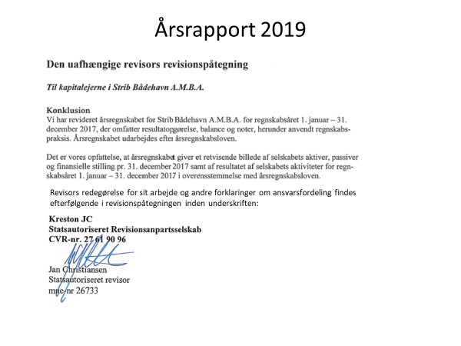
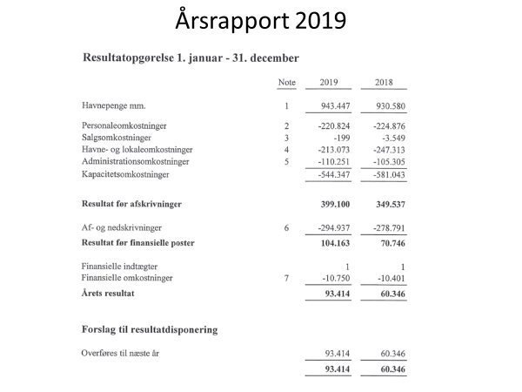
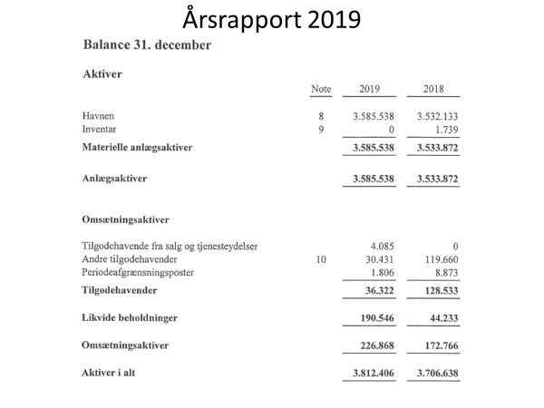
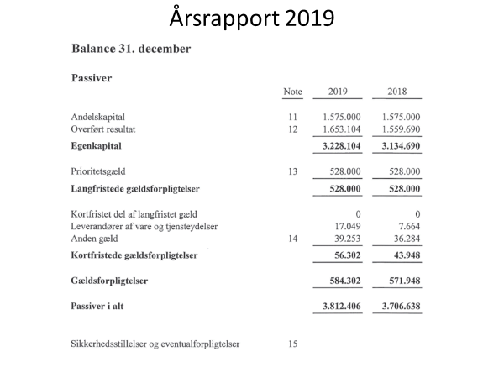

Bilag 3.
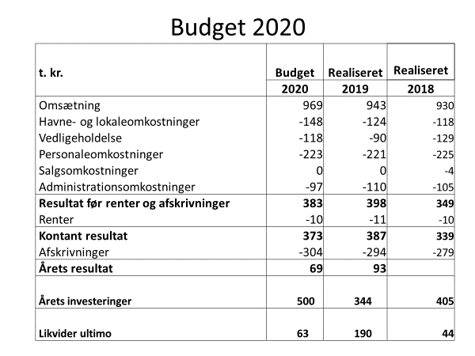

Bilag 4.
